僕の絵・花の道３１
花色は白 黄色は我が家の庭に咲いている
水沢山が見える 土手上の 小野沢さんの家の庭に いち早く咲いていた水仙を花の道に入れた
三月の花
中国の古典は「仙人は、天にあるを天仙、地にあるを地仙、
水にあるを水仙という」に由来しているという
花言葉は好きでない
みちお・画
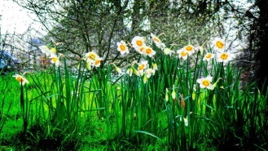水仙の花
誰も気づかぬようなところで
ひっそり咲く桜草
淡くやさしいその色は
春のやさしさに似ている 作詞 ひろき
僕には田舎の風景の中に こっそり咲いている「さくらそう」
花の道にみちお・画
白から黄色に目が飛んで 我が家の茶鉢に長生きしている
プリムラ プリムラ
花の道に毎年参加している
遠い 遠い遥かなる 青春の詩が 聞こえるか
いいえ
プリムラみちお・画
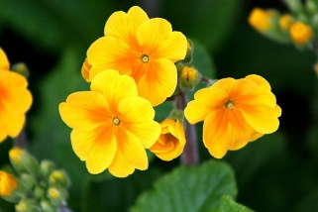プリムラ
プリムラがセザンヌを呼んだ
一年前もの九月までに戻って、見つけた
セザンヌ セザンヌ 花言葉は、生命力だ
みちお・画
黄色の連想
丸ぁるく輪になって 梅の木の下に 咲いている
遠くで紅梅が見下ろしている
荒巻から 一鉢もらったのかもしれない 福寿草が
『ええ 韓国ドラマなの？』
Amur Adonis が アモーレ あもーれ amoreと思った
みちお・画
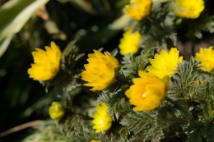福寿草
これも黄色からの連想 黄色実は蜜柑 柚子 夏みかん
知らない
白い水仙の花を覆って咲いている 小野沢さんの家の庭にみちお・画
福寿草を遠くで眺めている
紅梅も描き上げて花の道にいれた
『剪定が大変なのよ』
我が家の「女性園芸師」の声がした
みちお・画
花の名前は花にとっては命 忘れてしまうなんて😢
でも「この花は？」 三月も終わろうとしている
カランコエ
確かに、たくさんの小さな思い出が詰まっているような花だ
みちお・画
平成二十九年三月花日
みちお（七十四歳）

